勞工與宿舍管理系統
使用者教學手冊
版本 1.0 · 生成於 2026-08-29

目錄
1. 登入系統
2. 儀表板（首頁總覽）
3. 工人檔案（搜尋與查看）
4. 工人詳情頁
5. 新增／編輯工人
6. 宿舍管理（含房號）
7. 智能宿位分配
8. 公司與店鋪
9. 會計管理
10. 報表與匯出（Excel／PDF）
11. 文件處理（PDF 上載與預覽）
12. 問題追蹤板
13. 站內通知
14. Excel 匯入
15. Demo 資料（管理員）
16. 操作日誌（管理員）
17. 帳號管理（管理員）

1. 登入系統
開啟瀏覽器進入系統網址，輸入管理員派發的帳號與密碼，按「登入」。勾選「記住我」可在同一部電腦保持登入狀態。
操作步驟：
1. 在瀏覽器輸入系統網址（例如 http://你的網域）
2. 輸入帳號及密碼
3. 按「登入」進入儀表板
4. 如忘記密碼，請聯絡管理員重設
畫面示例：
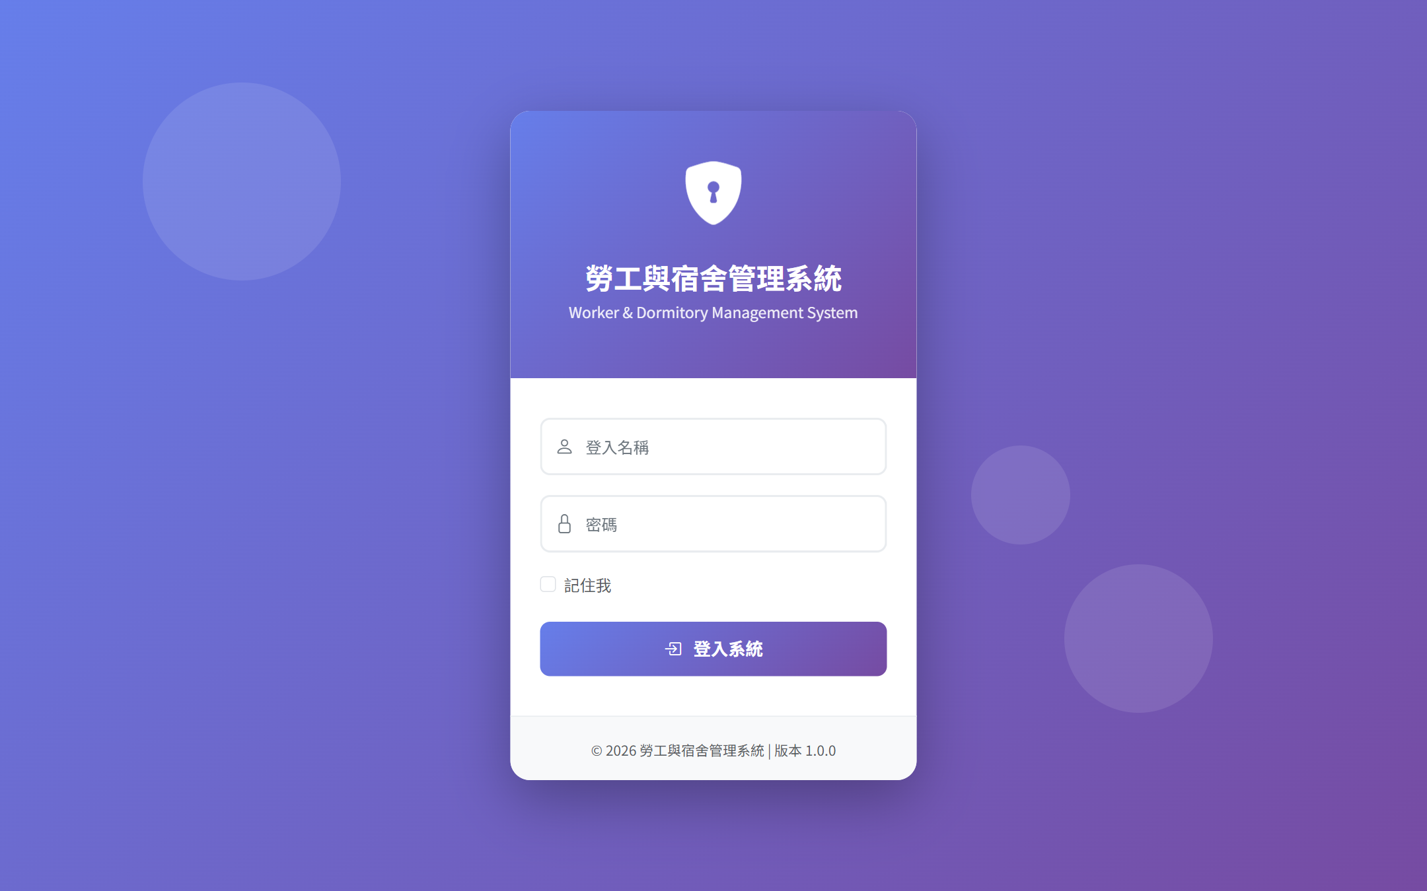

💡 小提示：連續輸入錯誤密碼 5 次會被鎖 1 分鐘，防止暴力嘗試。

2. 儀表板（首頁總覽）
登入後首頁。一眼看到宿舍空位、工人性別分佈、公司數量等統計，以及「待處理問題」和「合約到期預警」。
操作步驟：
1. 宿舍空位總覽：綠色卡顯示總床位與剩餘空位，男女宿分開統計
2. 紅色「合約到期預警」列出 30 天內到期的工人，按「查看」直接跳到該工人
3. 待處理問題的數字可點擊進入問題追蹤板
4. 右上角鈴鐺顯示站內通知數量
畫面示例：
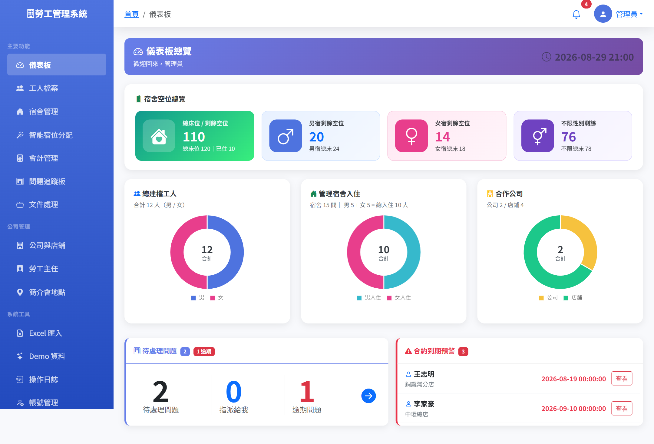

💡 小提示：合約 30 天內到期與已過期的工人，系統每天早上會自動發站內通知提醒管理員。

3. 工人檔案（搜尋與查看）
所有工人的總表。可用姓名、身份證號碼或勞工處編號搜尋；手機上只顯示重要欄位，電腦顯示全部。
操作步驟：
1. 在搜尋框輸入關鍵字後按「搜尋」
2. 按「匯出 Excel」可把目前搜尋結果匯出成 Excel 檔
3. 按工人姓名左方的 👁 按鈕進入工人詳情頁
4. ✏️ 按鈕進入編輯；🗑 按鈕刪除（僅管理員）
畫面示例：
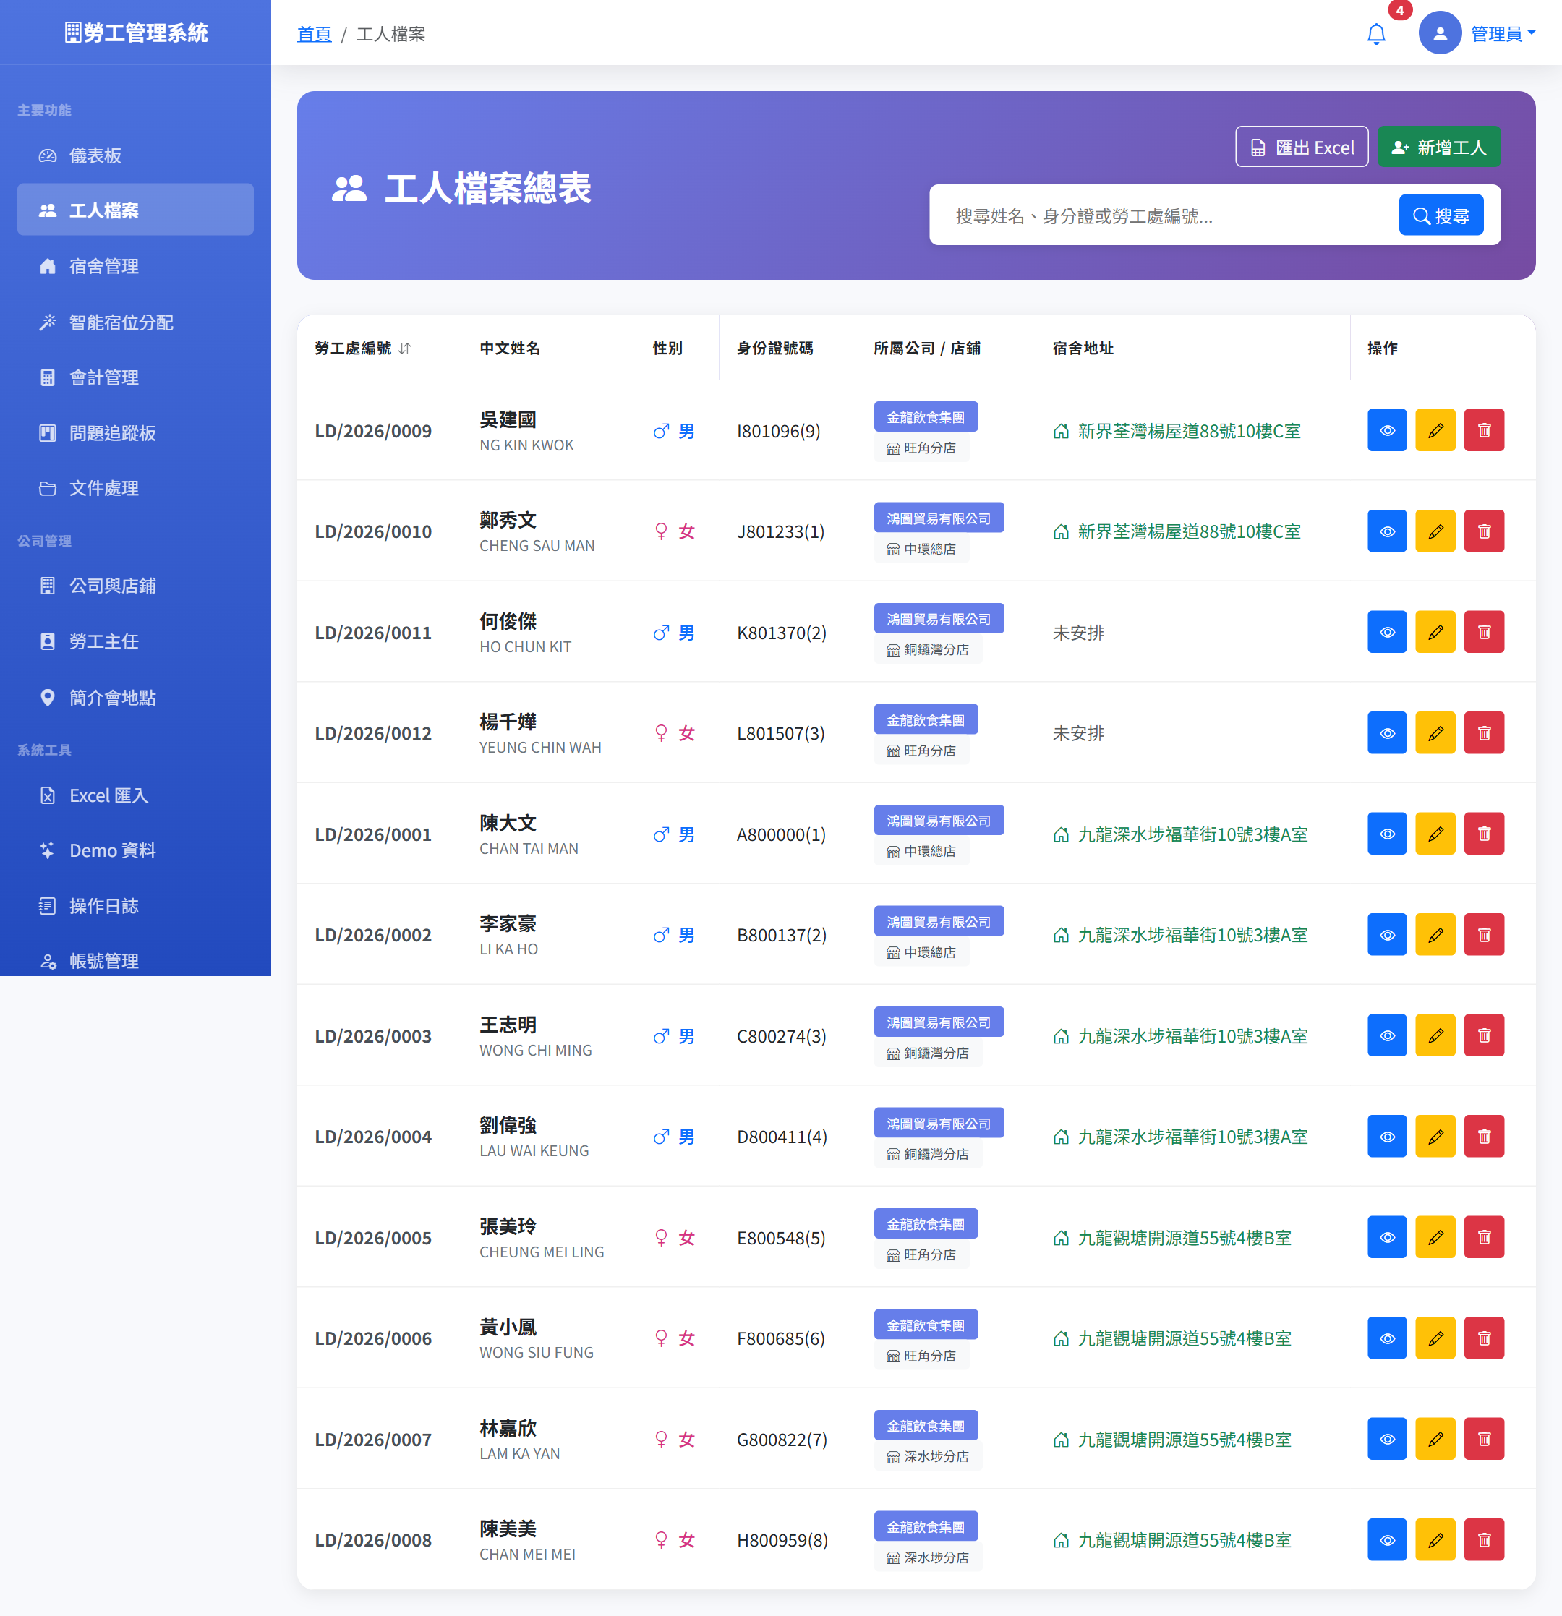

💡 小提示：身份證號碼是工人的唯一識別，重複輸入系統會提示。

4. 工人詳情頁
顯示該工人的全部資料：基本資料、派駐店鋪、宿舍房號、勞工主任、申請進度日期，以及頁面下方的文件管理區。
操作步驟：
1. 資料分區顯示，一目了然
2. 下方「文件」區可為此工人上載 PDF 文件（合約、Visa 等）
3. 按「立即匯出」可產生 Word 版《外勞資料表》（檔名：姓名資料表_日期.docx）
畫面示例：
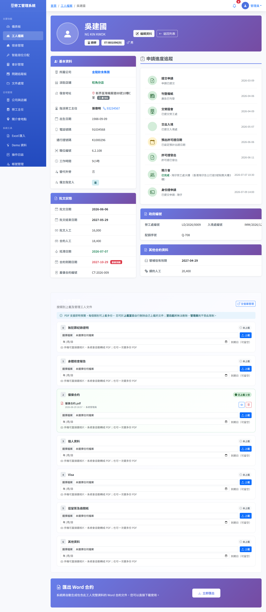

💡 小提示：文件清單會顯示到期日：30 天內到期顯示黃色、已過期顯示紅色。

5. 新增／編輯工人
新增工人時只需填「中文姓名」和「身份證號碼」兩個必填欄位，其他欄位可日後補填。頁面分「基本資料」「分配資訊」「申請進度」三區。
操作步驟：
1. 填寫中文姓名（必填）和身份證號碼（必填）
2. 「分配宿舍」選定後，「分配房號」選單會自動列出該宿舍的空房
3. 申請進度區的日期欄位可選填
4. 完成後按底部「新增工人」或「儲存所有修改」
畫面示例：
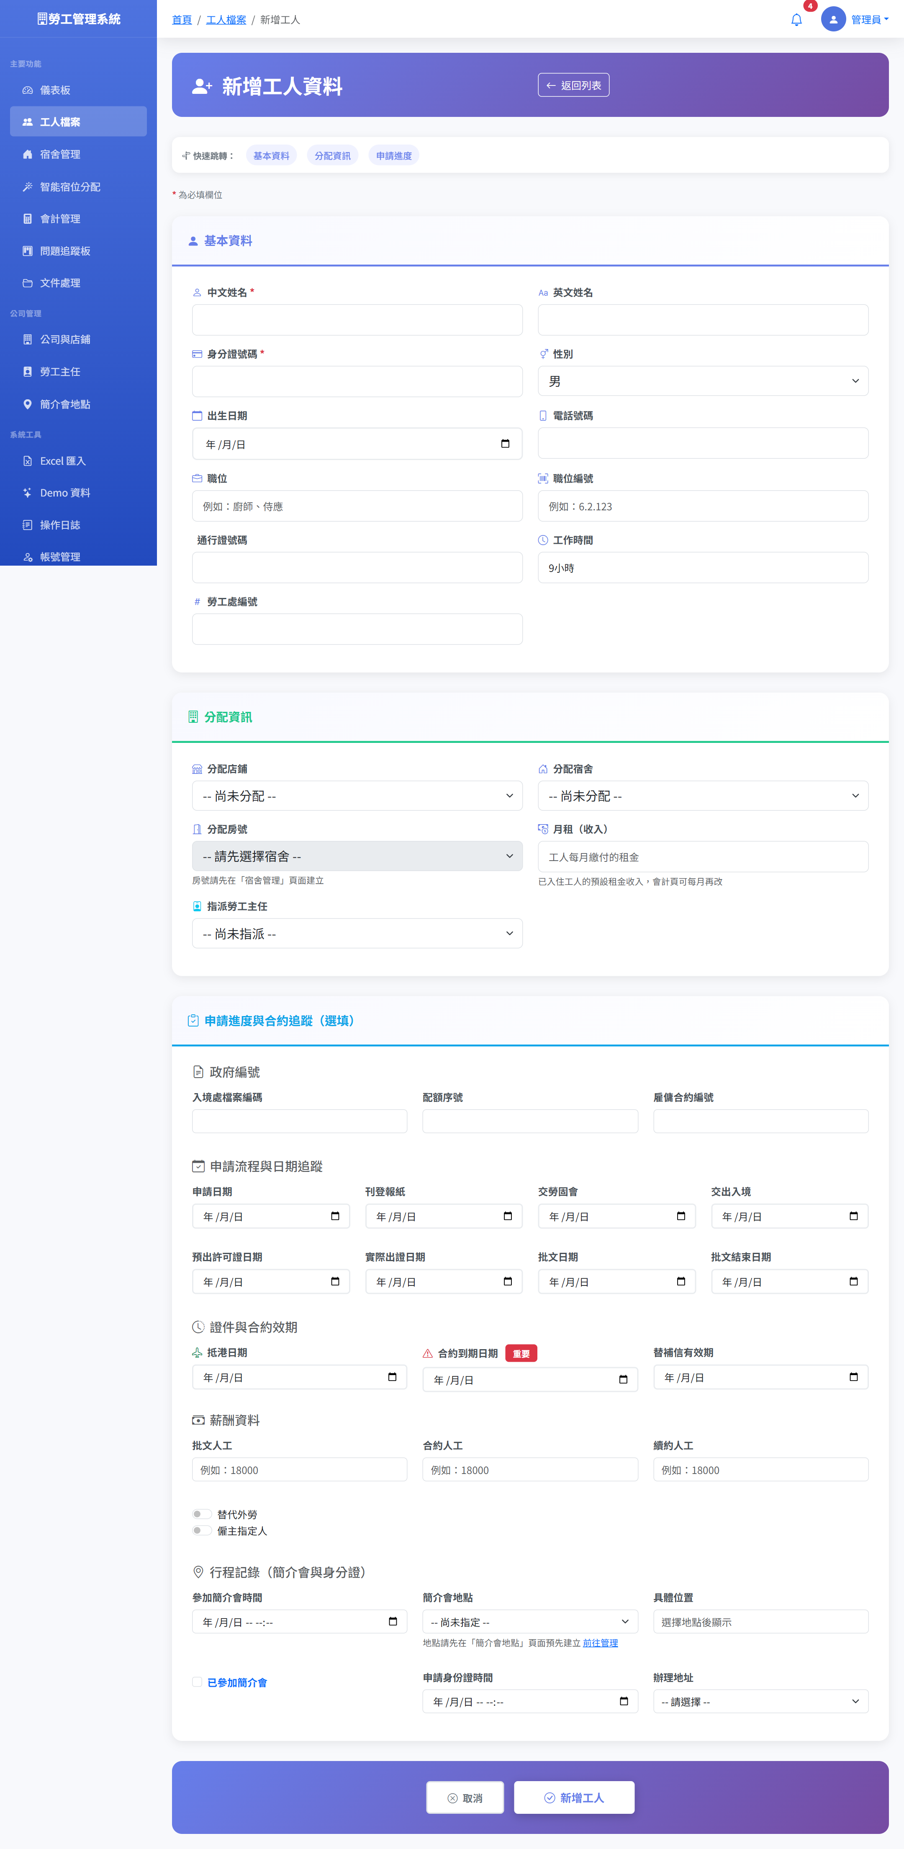

畫面示例：
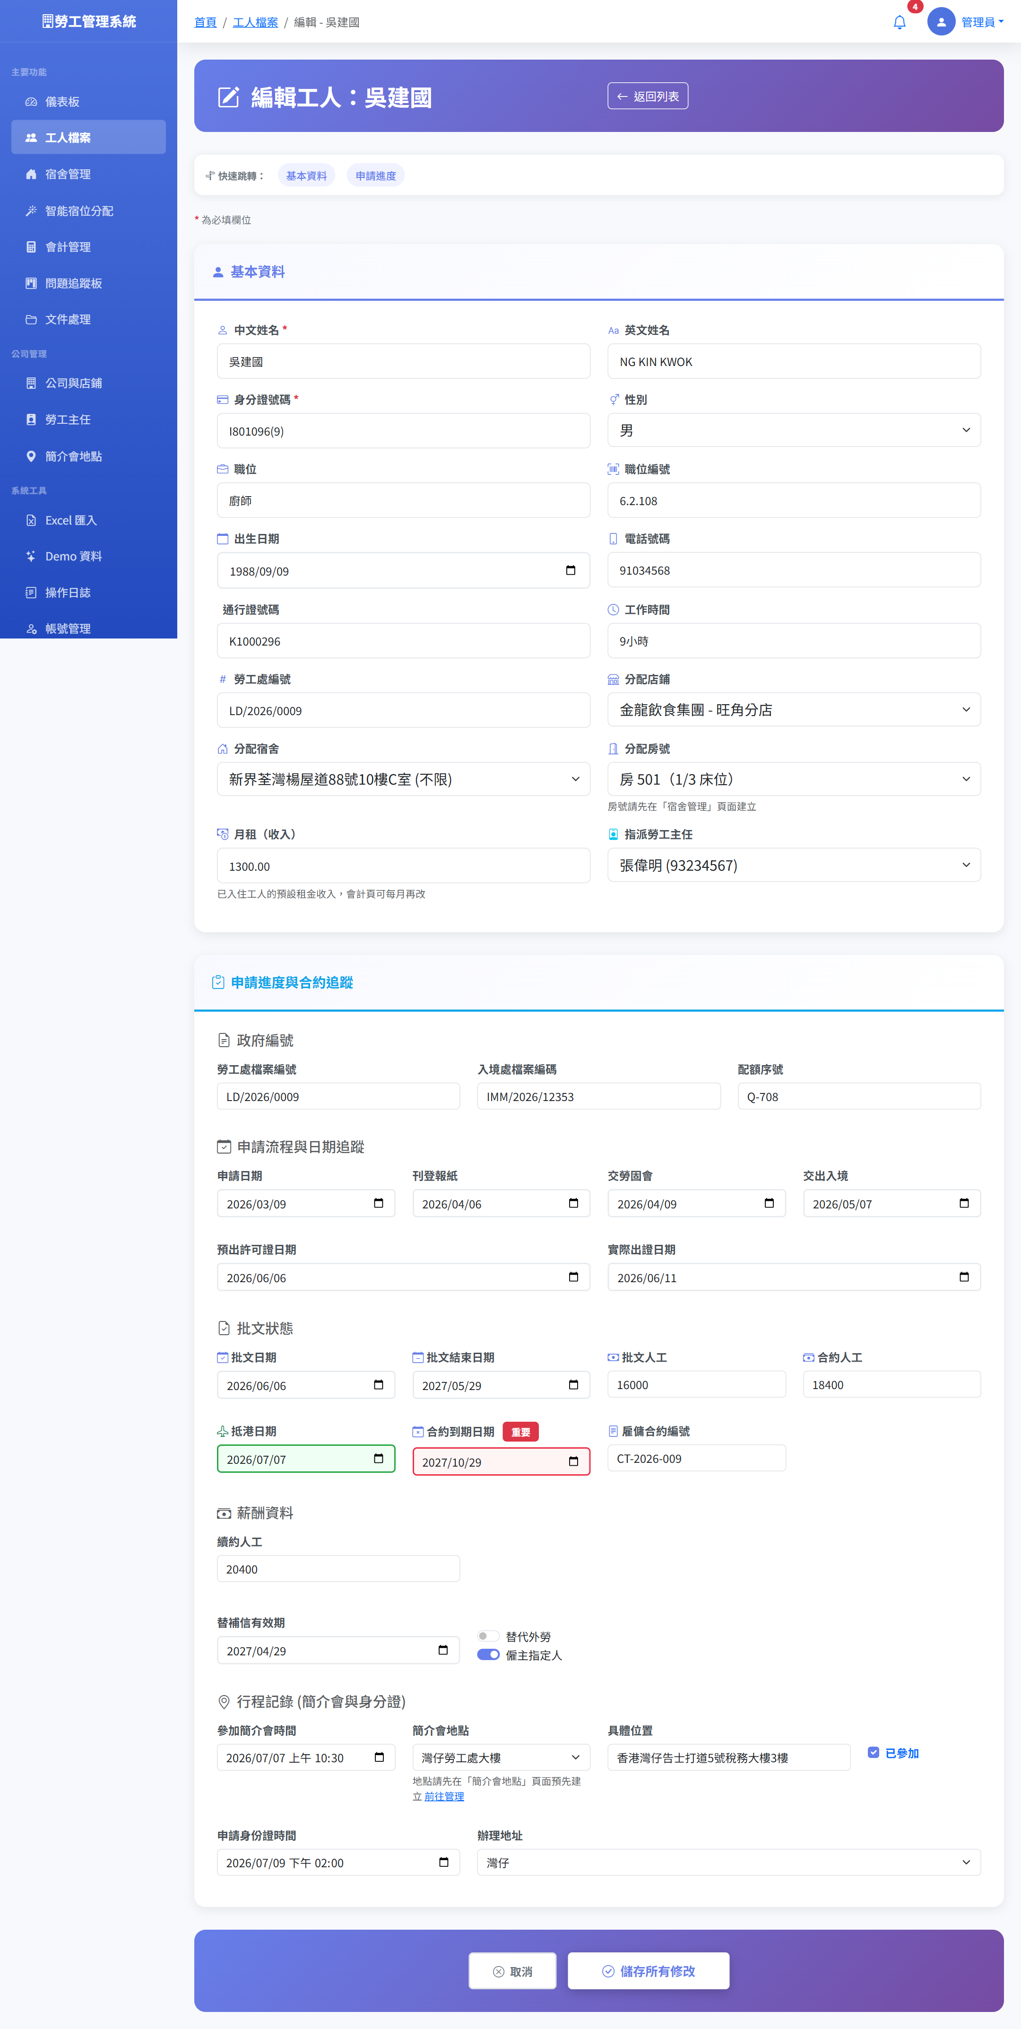

💡 小提示：編輯時所有欄位都會帶入現有資料，只需修改要改的欄位。

6. 宿舍管理（含房號）
左側表單新增宿舍（地址、性別限制、總容量、月租）；右側卡片顯示每間宿舍的入住狀況圓餅圖與工人名單。
操作步驟：
1. 每張卡片可展開「房號」區，新增房間（房號、床位數、性別限制）
2. 房號旁顯示入住人數（例如 2/4 床位）
3. 按 ✏️ 編輯宿舍資料、🗑 刪除宿舍（有工人入住時不可刪）
4. 刪除房間時，入住該房的工人會自動解除房號（宿舍分配不變）
畫面示例：
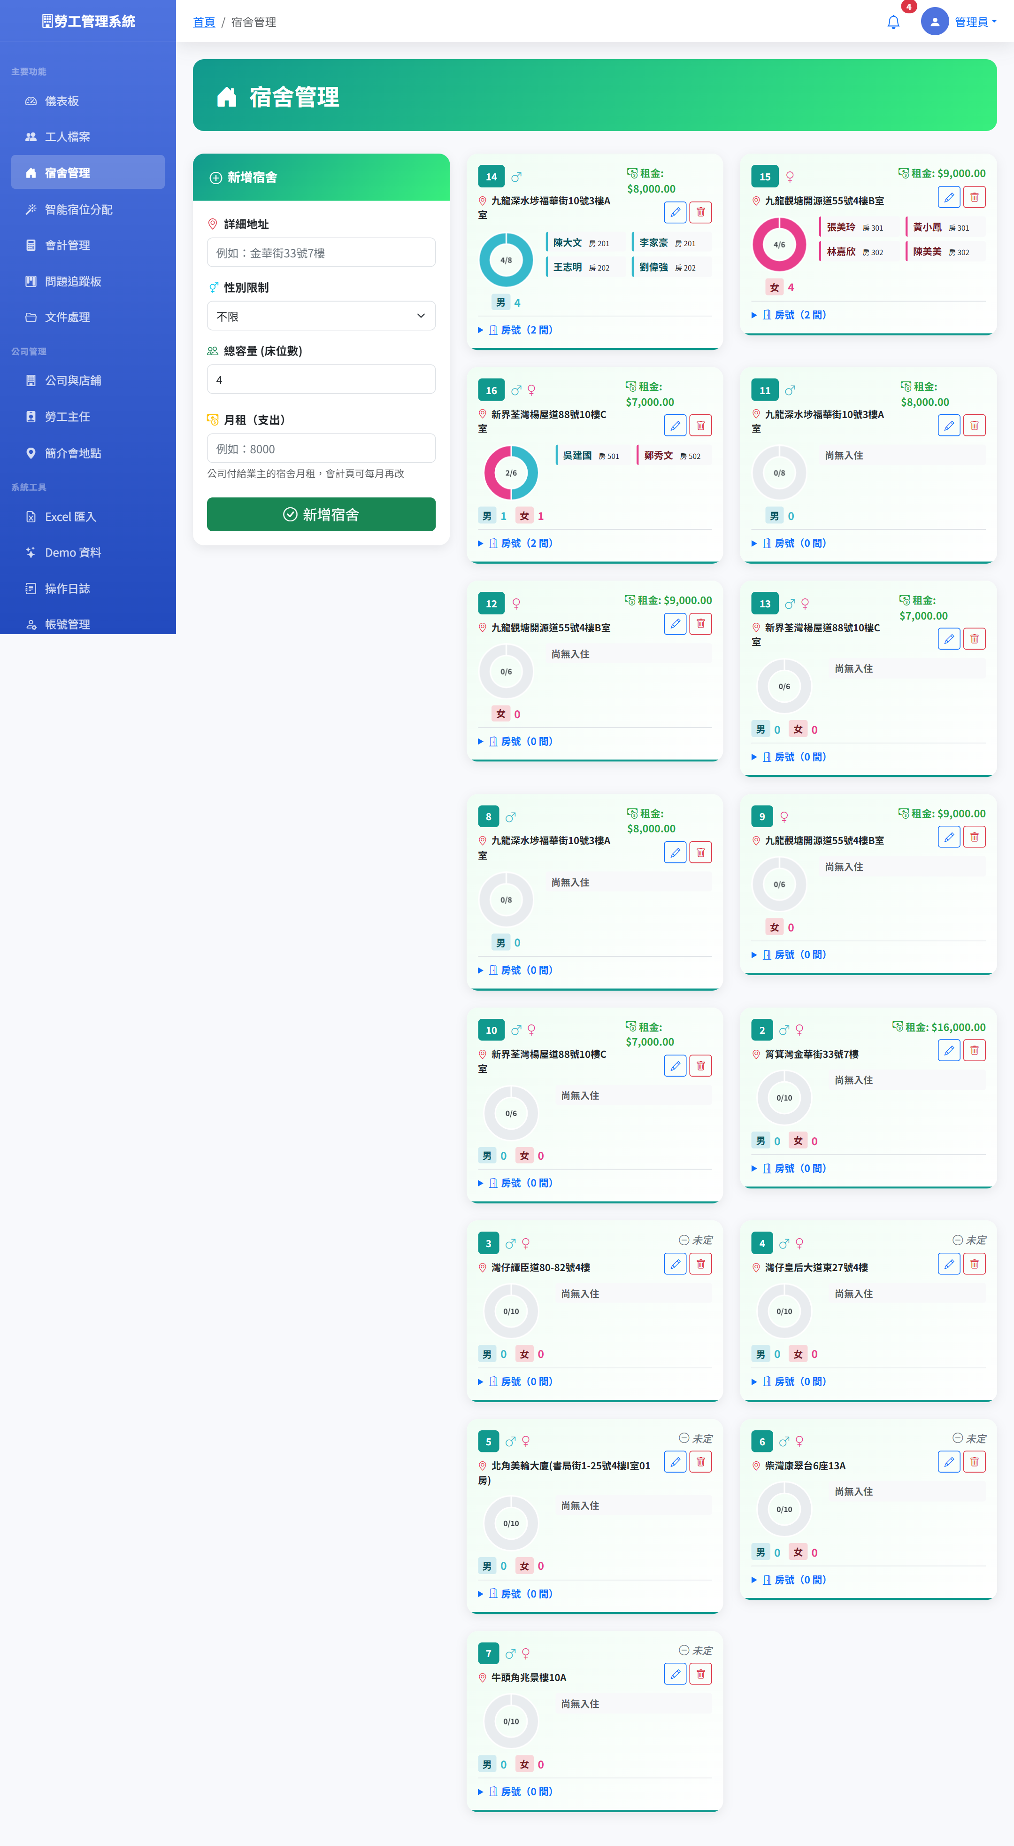

💡 小提示：宿舍地址變更後，系統會自動在背景重新計算與各店鋪的距離。

7. 智能宿位分配
為未分配宿舍的工人自動推薦宿舍。系統按店鋪與宿舍的行車／步行距離排序，並檢查剩餘容量與性別限制。
操作步驟：
1. 先按右上「更新距離資料」（管理員），系統在背景向地圖服務取得路線距離
2. 每個工人會列出最多 3 間建議宿舍（標示「最佳」）
3. 建議卡下方顯示有空位的房號，可在下拉選單指定房號
4. 按「選這間」完成分配；按「套用最佳」直接分配最佳宿舍＋最佳房間
畫面示例：
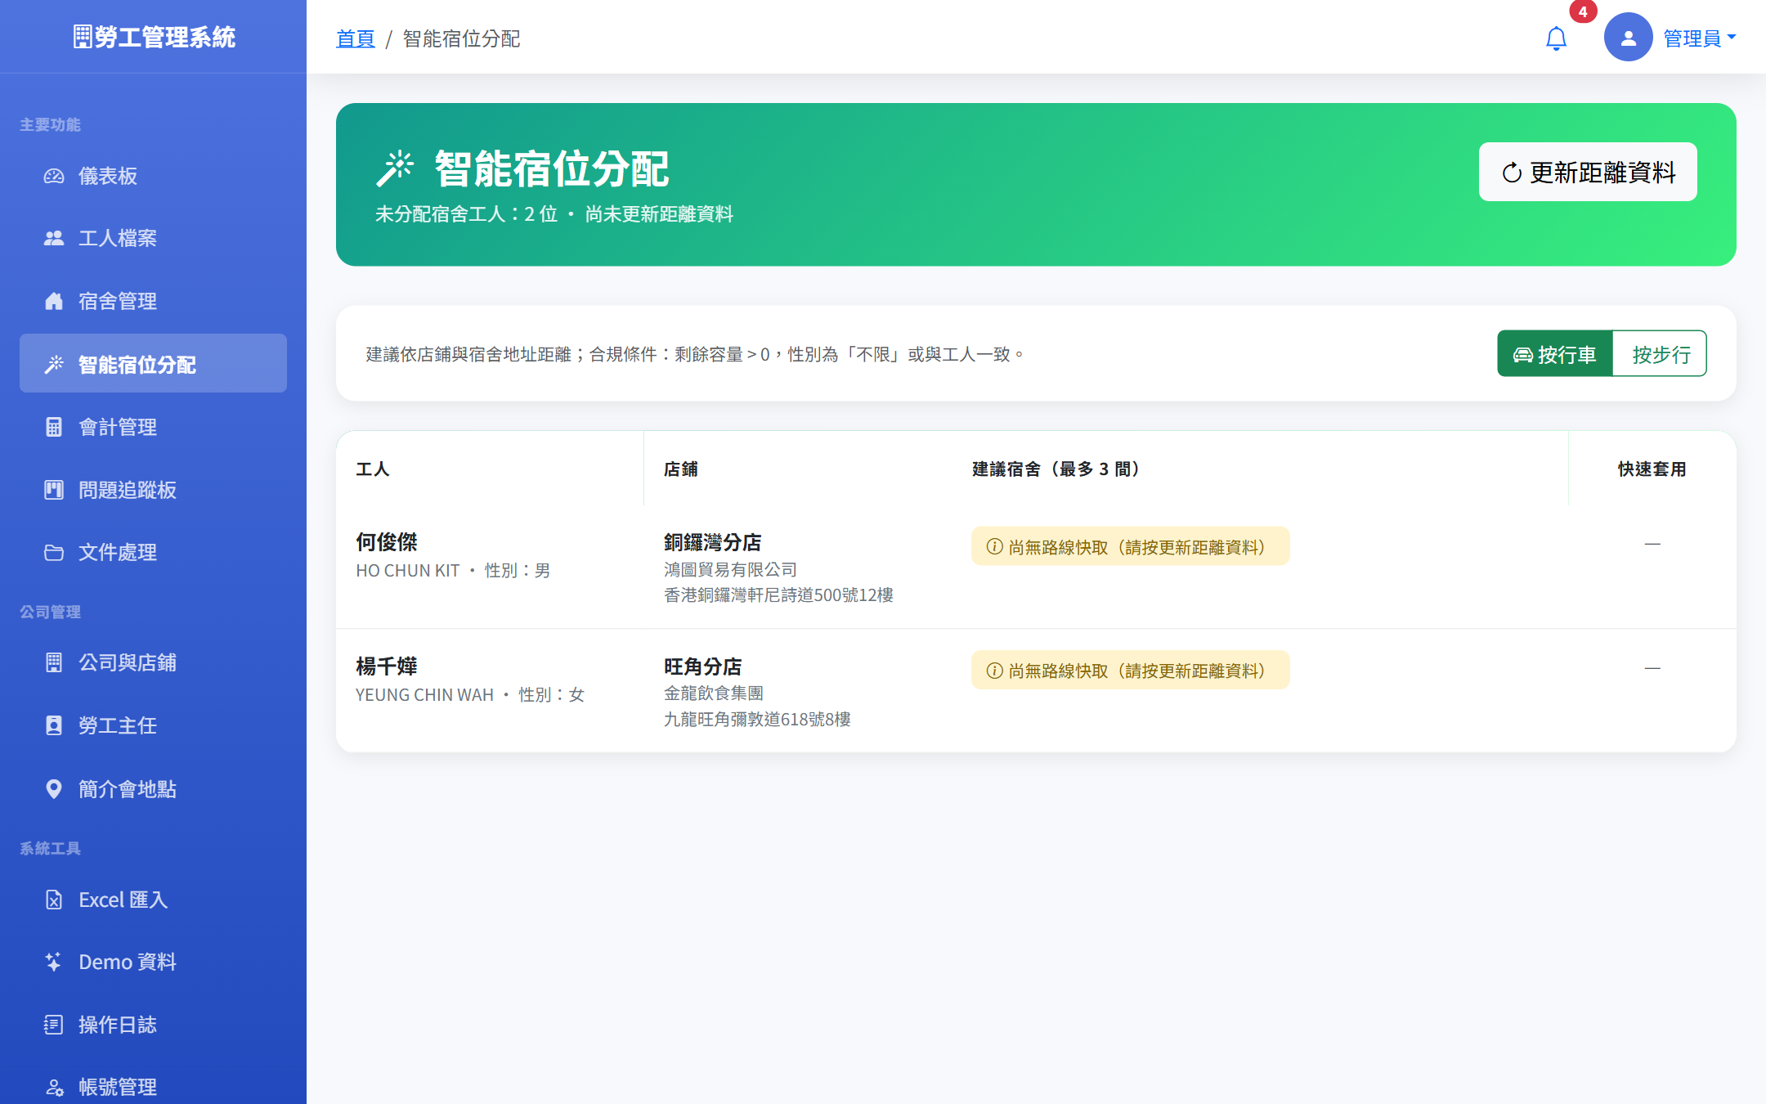

💡 小提示：更新距離資料需要數分鐘（需連接互聯網），完成前再按會提示處理中。

8. 公司與店鋪
管理合作公司及其店鋪。工人必須掛在一個店鋪之下，店鋪屬於某間公司。
操作步驟：
1. 頂部表單輸入公司名稱、聯絡人、電話後新增
2. 各公司卡片內可新增店鋪（店鋪名稱＋地址）
3. 填了地址的店鋪會自動在背景計算與各宿舍的距離
4. 刪除公司前必須先刪除其下所有店鋪
畫面示例：
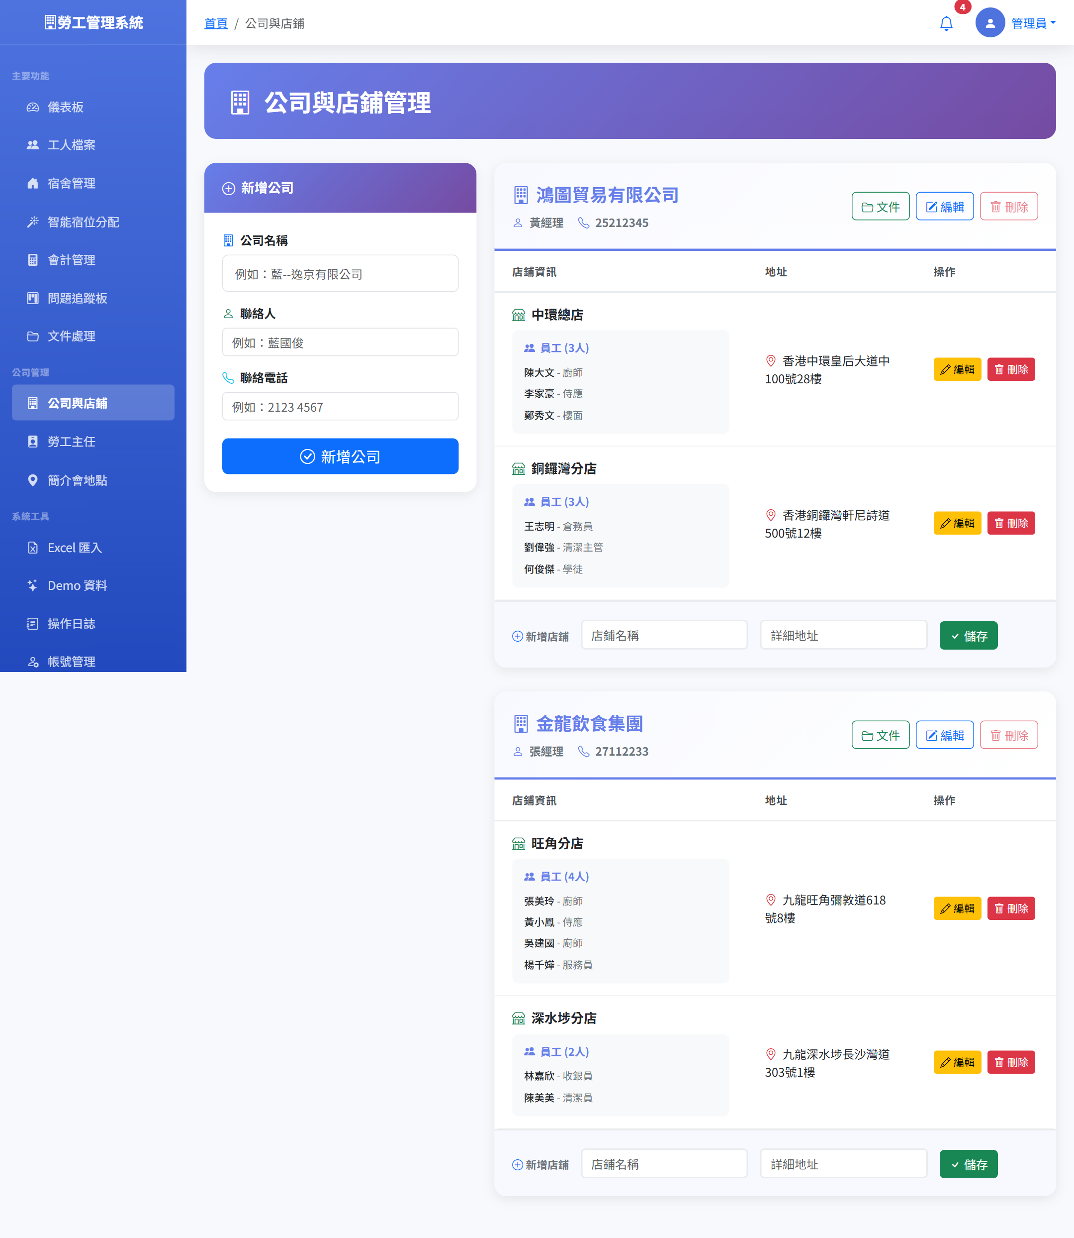

9. 會計管理
按月記錄每間宿舍的收支：宿舍租金支出、工人租金收入、水電雜費等其他收支，自動計算結餘。
操作步驟：
1. 頂部選年份／月份／宿舍後按「顯示」
2. 按「產生本月帳目」自動帶出宿舍租金與已入住工人的租金收入（已存在的金額不會被覆蓋）
3. 直接在表格中修改金額與備註；按垃圾桶圖示刪除項目
4. 「其他項目」區可新增水電費、罰款等收支（可選類別）
5. 管理員可按「鎖定本月帳目」——鎖定後任何人不可修改，防止事後竄改
畫面示例：
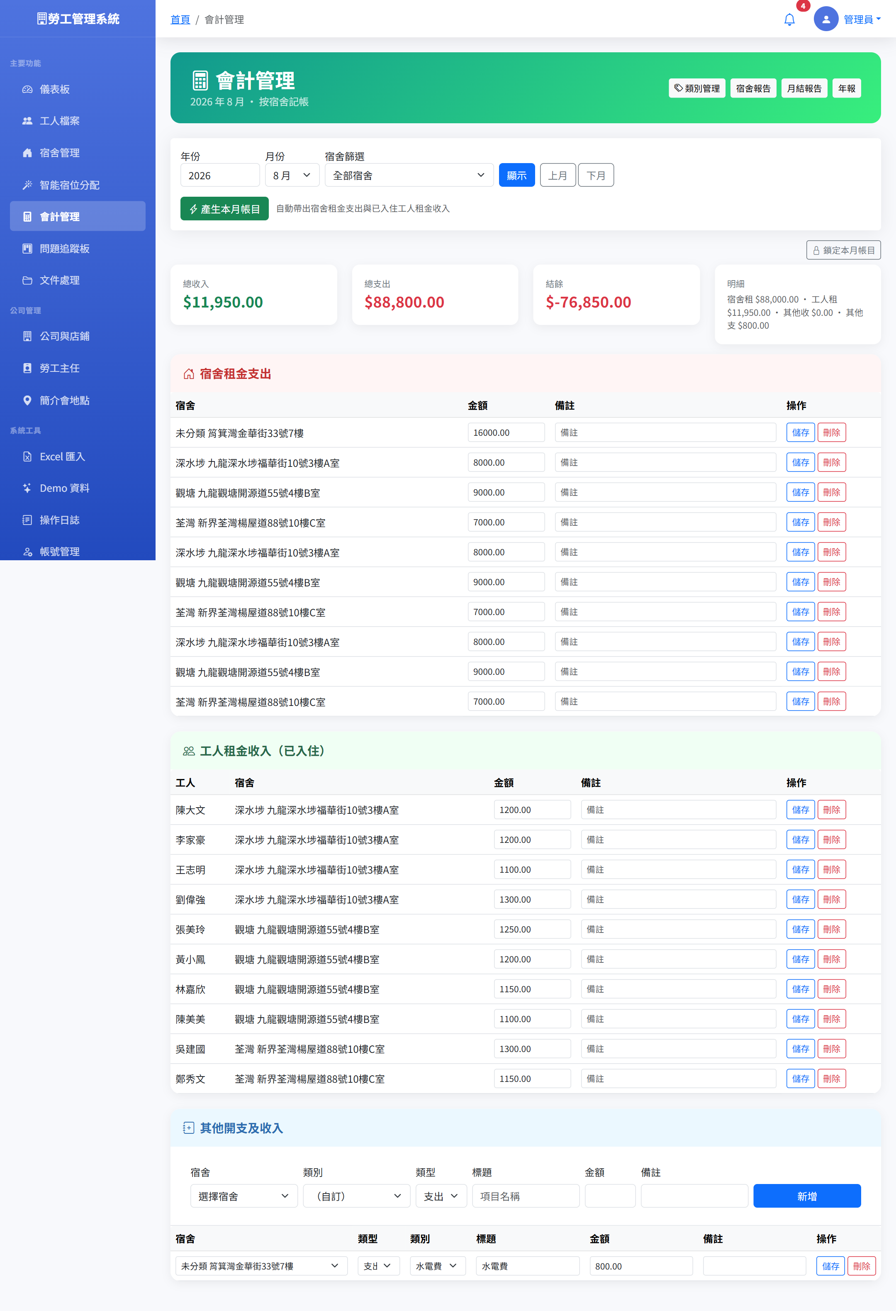

💡 小提示：紅色橫幅顯示「已鎖定」時，需管理員按「解鎖」才能再修改。

10. 報表與匯出（Excel／PDF）
三種報表：宿舍報告（單一宿舍單月）、月結報告（全部宿舍）、年報（12 個月總覽），全部可匯出 Excel 或 PDF。
操作步驟：
1. 進入 會計管理 → 報表按鈕，或直接按月結報告
2. 選擇年月後按「產生報告」
3. 「匯出 Excel」產生 .xlsx；「下載 PDF」產生排版好的 A4 報告（含中文字體）
4. 宿舍報告需先選定一間宿舍
畫面示例：
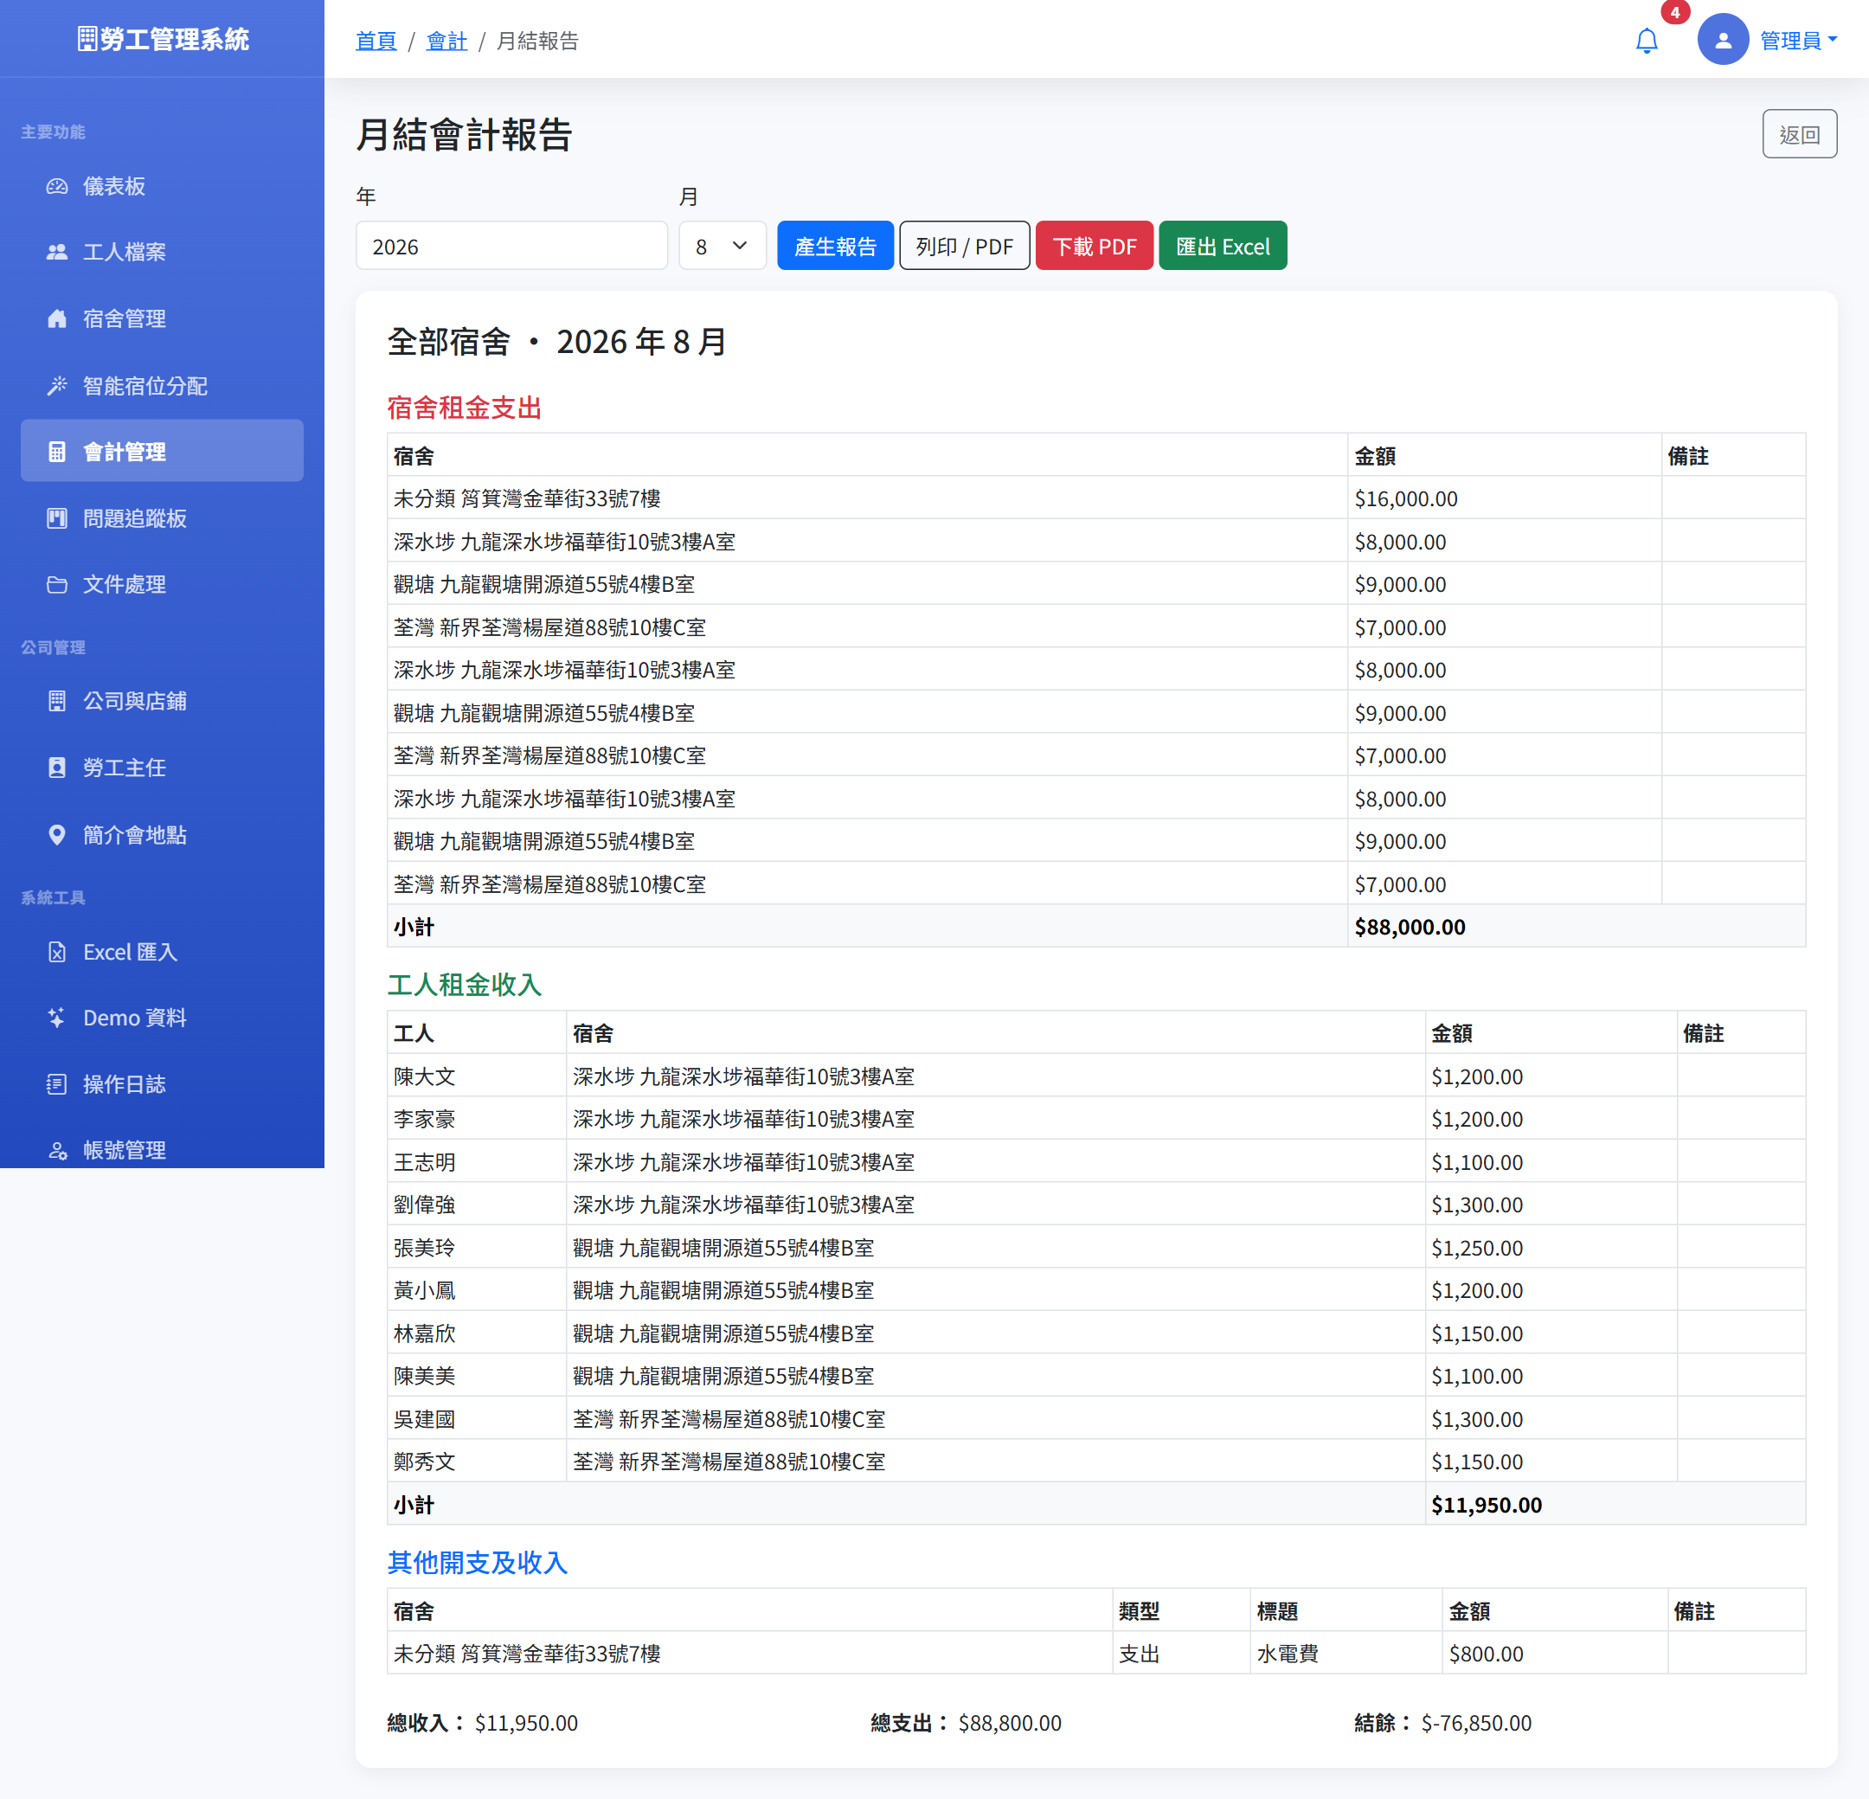

💡 小提示：PDF 檔案約 5MB（內嵌中文字體），適合直接電郵或列印。

11. 文件處理（PDF 上載與預覽）
為工人或公司管理 PDF 文件（無犯罪紀錄、體檢報告、僱傭合約、Visa 等 7 個類別）。文件儲存在系統內部，只有登入用戶可以查看。
操作步驟：
1. 在文件處理頁搜尋工人／公司，點入其文件頁
2. 在對應類別的卡片按「選擇檔案」，可一次選多份 PDF
3. 手機上可直接選相片，系統自動轉成 PDF
4. 可填「到期日」（如 Visa 有效期），到期前系統會提醒
5. 按「上載」完成；點文件名稱即可頁內預覽（支援縮放與搜尋文字）
畫面示例：
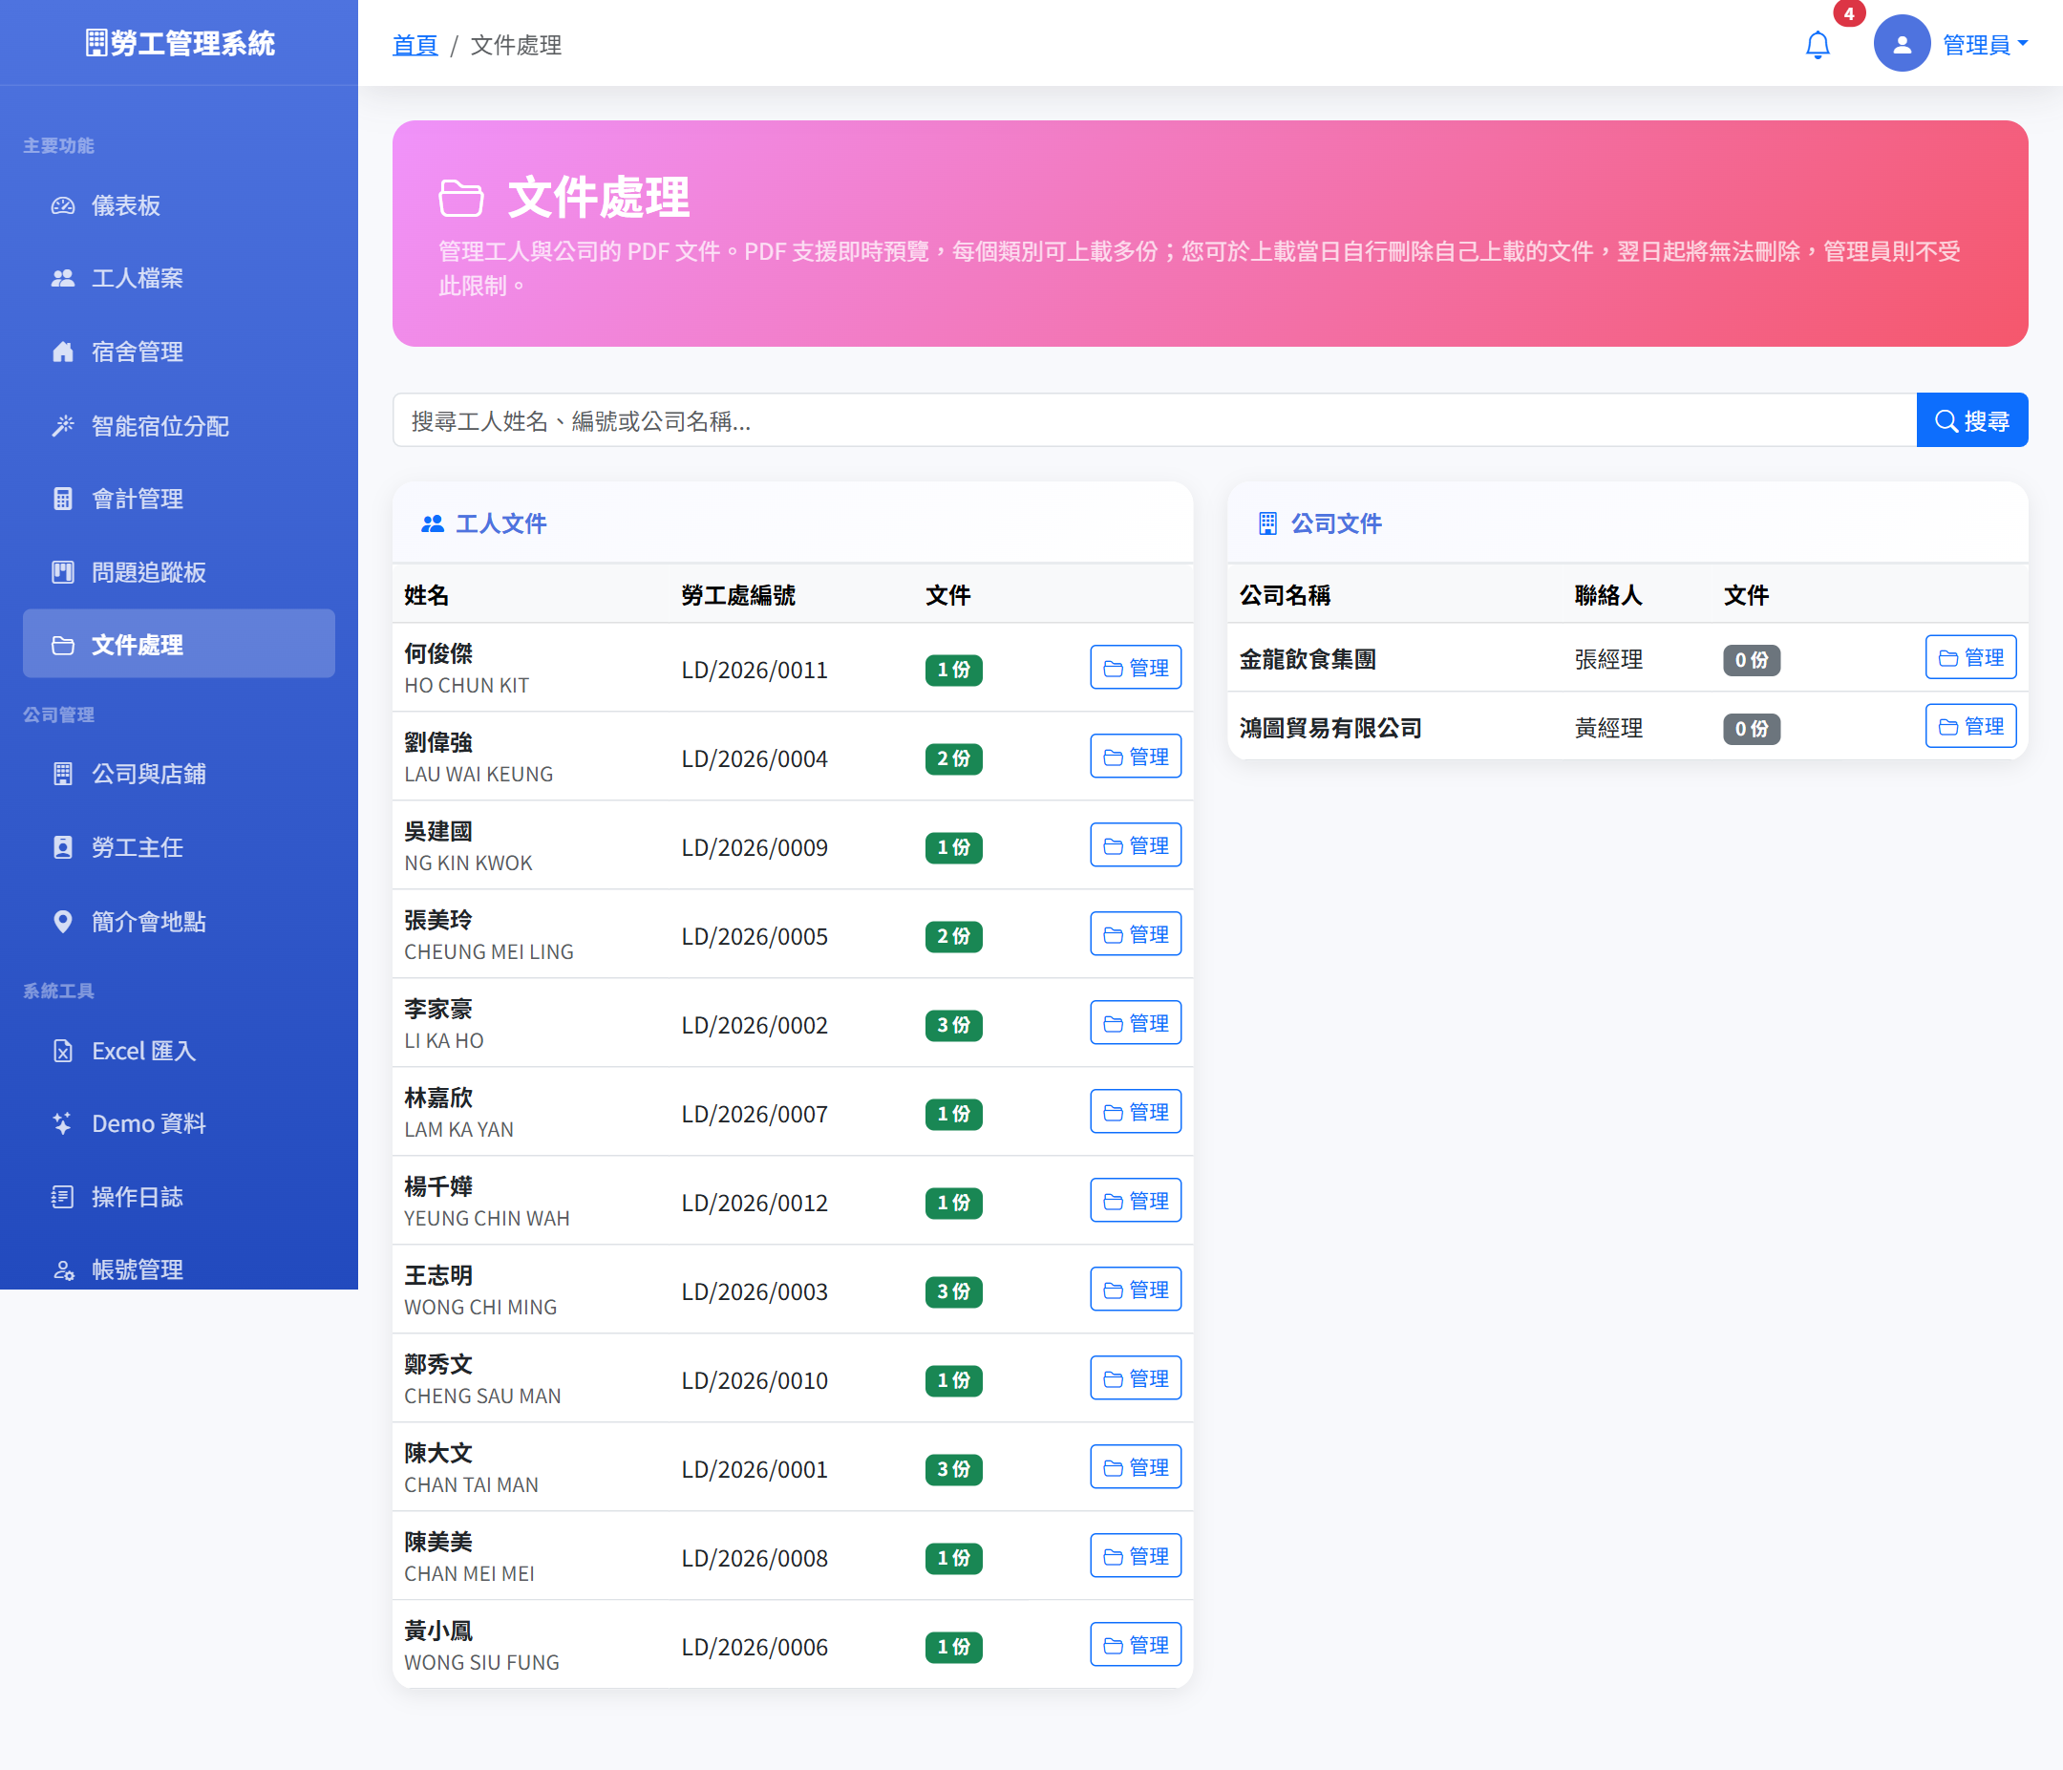

💡 小提示：文件只有上載者本人（當日）和管理員可以刪除；一般用戶只能查看不能下載。

12. 問題追蹤板
回報與追蹤各類問題（工人／宿舍／公司／店鋪／其他），支援優先級、到期日、指派跟進人、樓狀回覆和圖片附件。
操作步驟：
1. 按「新增問題」：填標題、內容、分類、優先級、到期日、指派人
2. 問題詳情頁下方可發表回覆，按回覆按鈕可針對特定回覆回應
3. 「附件」區可上載相片或 PDF（手機可直接拍照），每次最多 5 個檔案
4. 問題解決後按「完結」；需要時可「重新開啟」
畫面示例：
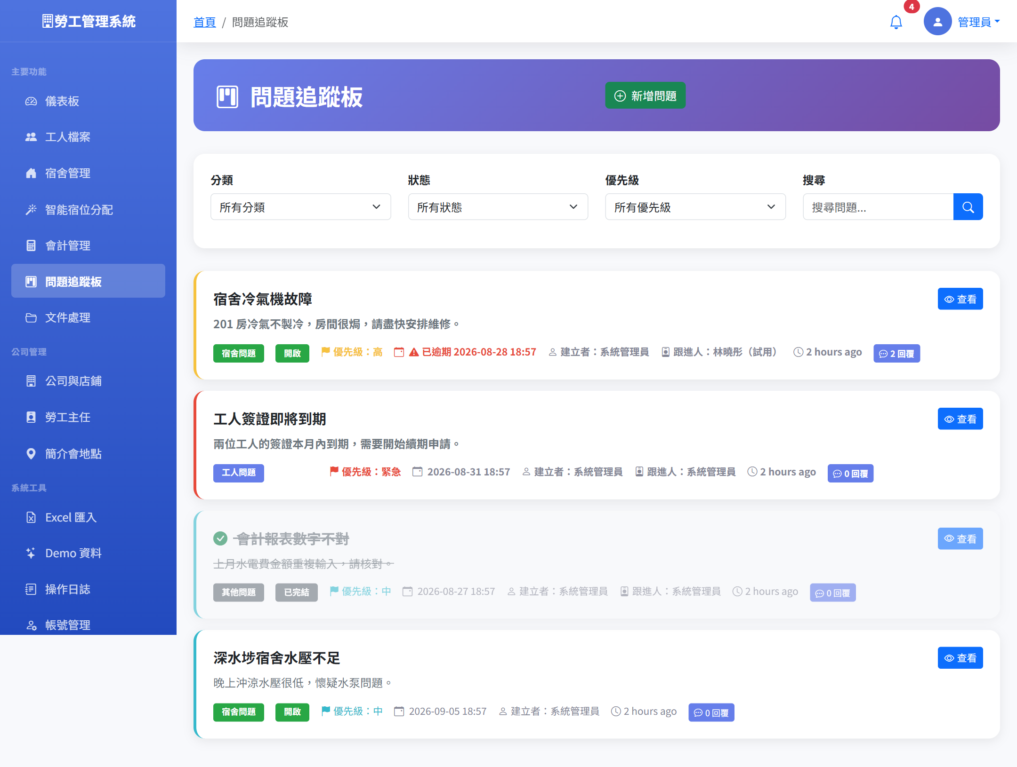

💡 小提示：被指派的問題會出現在儀表板「指派給我」，有新回覆時會收到站內通知。

13. 站內通知
問題被指派、被回覆，以及合約／文件到期時，系統會自動發出站內通知。頂欄鈴鐺顯示未讀數量。
操作步驟：
1. 點頂欄鈴鐺 → 「查看所有通知」
2. 每則通知可按「查看」跳到相關頁面
3. 按「全部標記為已讀」一次清空未讀
畫面示例：
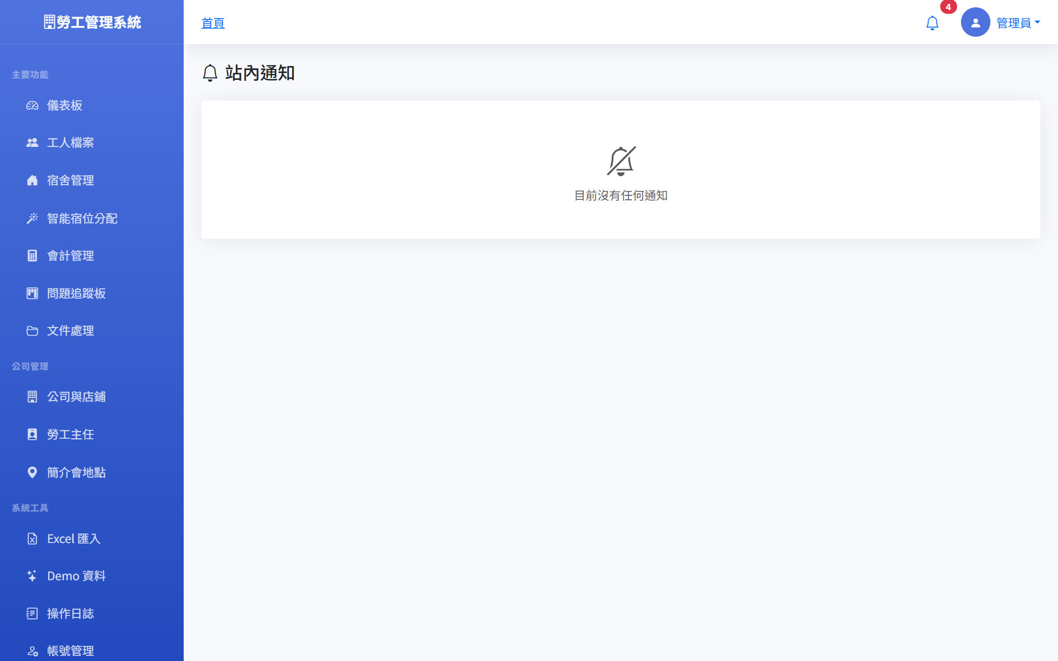

💡 小提示：合約／文件到期提醒每天早上 8 點自動產生（需要伺服器排程運行）。

14. Excel 匯入
把整份勞工總覽 Excel 一次匯入。系統按表頭名稱對應欄位，你原本的總覽表可直接使用，不需改格式。
操作步驟：
1. 按「下載匯入模板」取得標準格式（或直接使用自己的勞工總覽表）
2. 填好資料後，把 .xlsx 檔拖入上傳區
3. 按「開始匯入資料」
4. 身份證號碼相同的工人會更新既有記錄（適合續約時重複匯入）
5. 「待聘」行自動略過；有錯誤時整批取消並列出錯誤行
畫面示例：
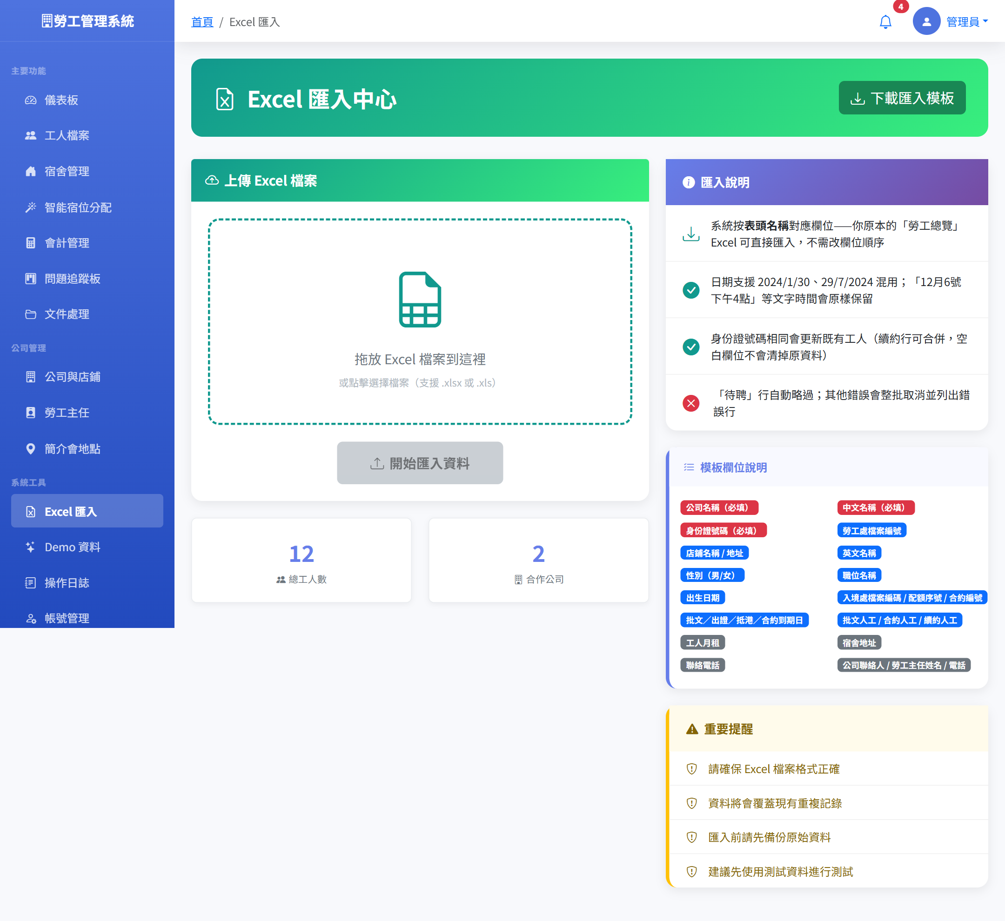

💡 小提示：日期支援 2024/1/30、29/7/2024 混用；「12月6號下午4點」等文字會原樣保留。

15. Demo 資料（管理員）
為客戶試用一鍵生成整套示範資料（工人、宿舍、文件、會計、問題），或一鍵清空全部業務資料。
操作步驟：
1. 按「生成 Demo 資料」→ 現有業務資料會先被清空（管理員帳號保留）
2. 完成後頁面顯示試用帳號和密碼，轉發給客戶即可
3. 試用結束按「刪除所有資料」回復乾淨狀態
畫面示例：
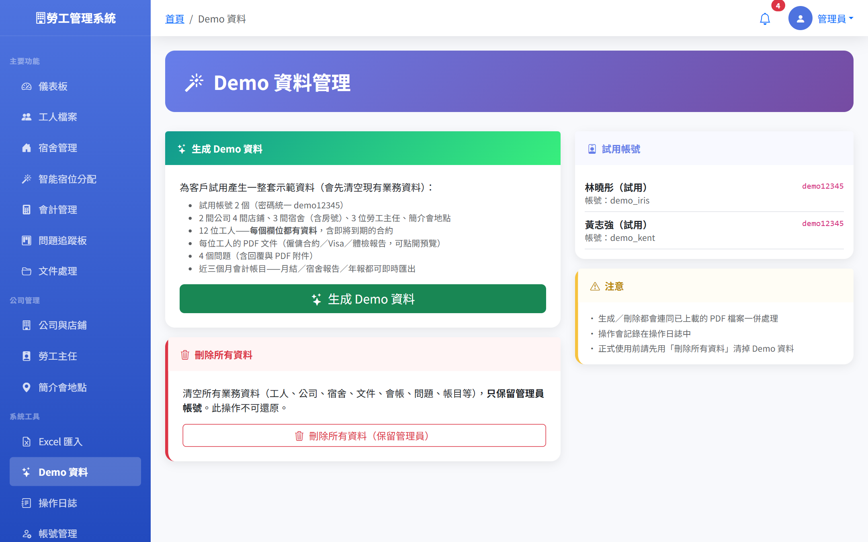

💡 小提示：兩個操作都會記錄在操作日誌，並有確認對話框防止誤觸。

16. 操作日誌（管理員）
記錄所有重要資料的新增／修改／刪除：誰、何時、從哪個 IP、改了什麼（顯示修改前後的值）。
操作步驟：
1. 按動作（新增／更新／刪除）、用戶或關鍵字篩選
2. 按「查看變更」展開欄位前後對照
畫面示例：
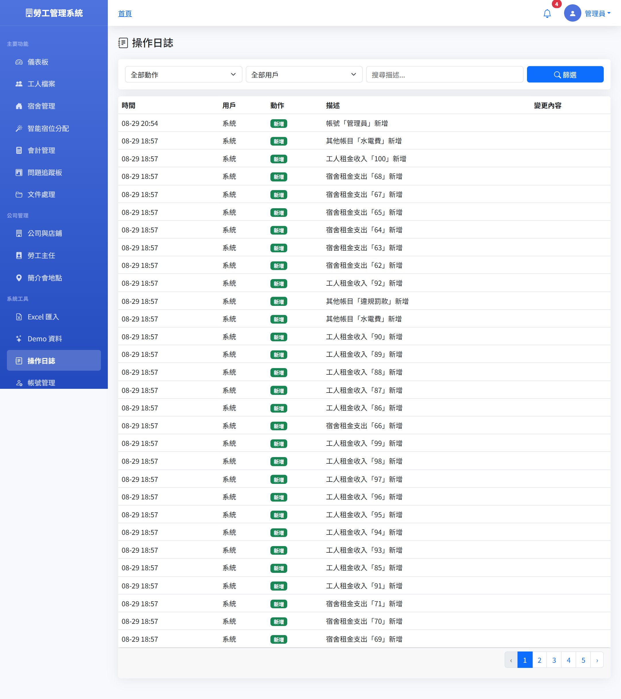

💡 小提示：密碼不會記錄在日誌中。

17. 帳號管理（管理員）
新增／編輯系統帳號、指派角色。至少要保留一名管理員。
操作步驟：
1. 新增帳號：姓名、帳號、密碼（至少 8 位）、角色
2. 管理員可使用全部功能並刪除資料；一般用戶不能刪除任何資料
3. 不能刪除自己；最後一名管理員不可降級
畫面示例：
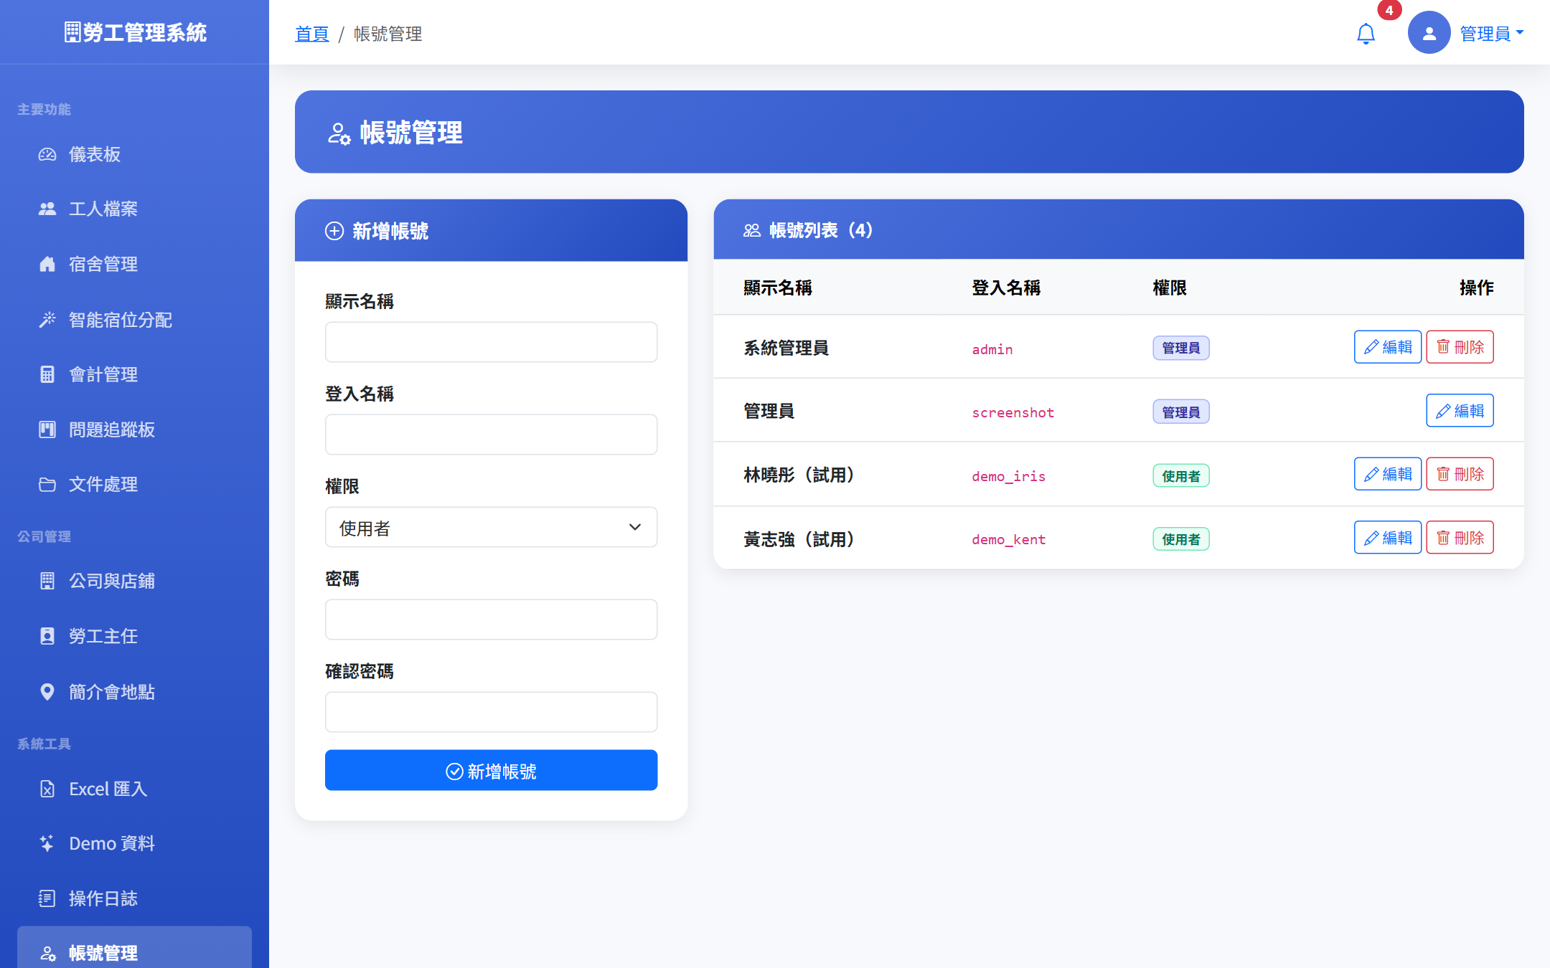

💡 小提示：建議每位同事使用自己的帳號，操作日誌才能追溯到人。

如對本手冊內容有疑問，請聯絡系統管理員。

